**¡A COCINAR!**

**Escribe una pregunta que se correspondan con el siguiente enunciado y operación:**

Quiero hacer 5 bizcochos. Tengo cantidad suficiente de todos los ingredientes excepto de harina.

Pregunta:……………………………………………………………...

215x5



Tengo que hacer 23 bizcochos para el restaurante. Tengo 4 docenas de huevos.

Pregunta:……………………………………………………………...

23x2 4x12



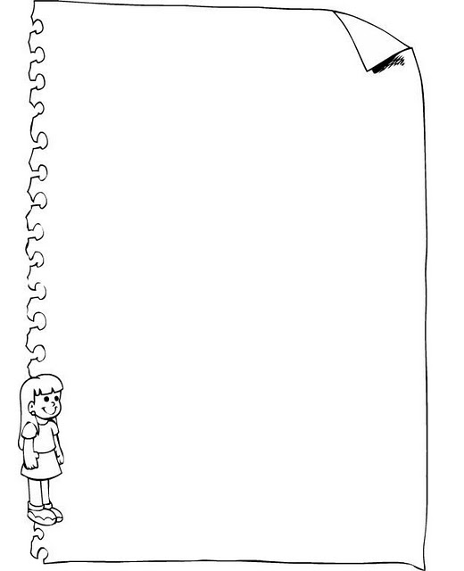

**RECETA BIZCOCHO**

* 2 huevos
* 30 g de mantequilla
* 525 cl de leche
* 215 g de harina
* 120 g de azúcar

